

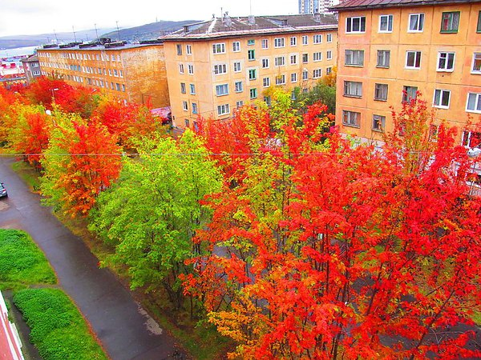

Мой Север
Вы Север видели хоть раз?
Ведь это сказка – не рассказ.
Таких красот вам не найти,
Его за жизнь не обойти!
Рябинку видели в красе?
Её цветы с утра в росе,
Её плоды и аромат
Наш драгоценнейший гранат!
Наши цветы, сияние, природа!
Сюда попал – назад нет хода!
Полевничая Маша, Мурманск

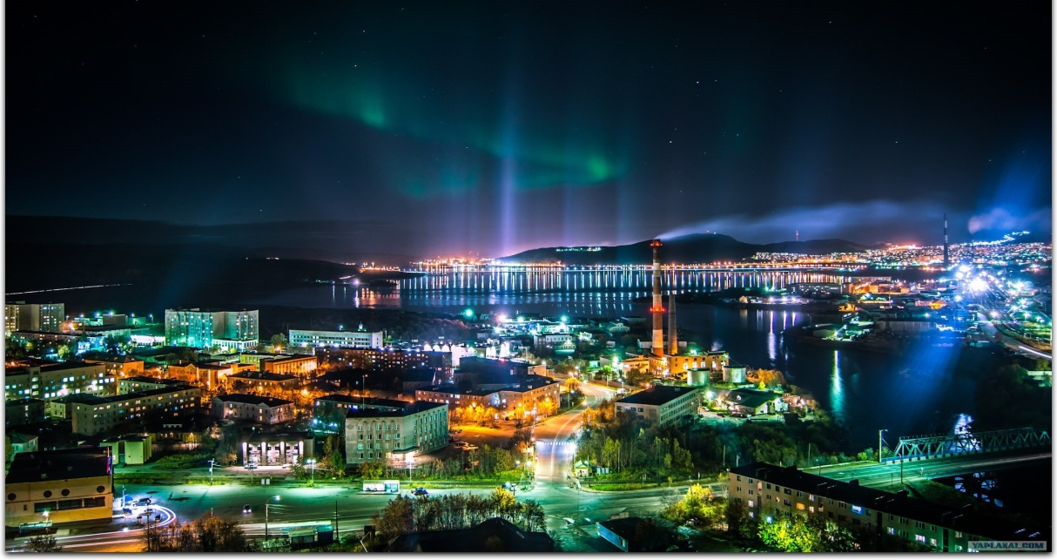
Жёлтый свет фонаря.
Чёрный контур рябины.
Белый снег и земля
Под роскошной периной.
Чище воздух зимой,
Выше звёздное небо…
Не согласен со мной,
Кто на севере не был.
Кто не видел зимы,
Вот такой, как у нас.
Кто не грелся от блеска
Восторженных глаз.
Кто не видел,
Как воздух морозный сверкает…
Он не знает –
Зимой как красиво бывает!
Невзорова Анита, г. Мурманск.

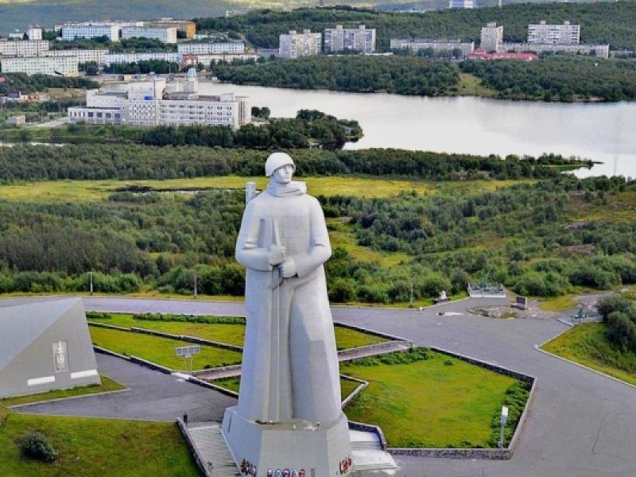

Город свой люблю я с детства –
Мурманском зовётся он.
Он становится всё лучше
С каждым годом, с каждым днем.
И Алёша на горе,
И морозы в сентябре,
А ещё сиянье в небе
И фонтан на озере.
Мурманск – город наш герой!
Мурманск – город твой и мой!
Перепёлкин Никита, Мурманск

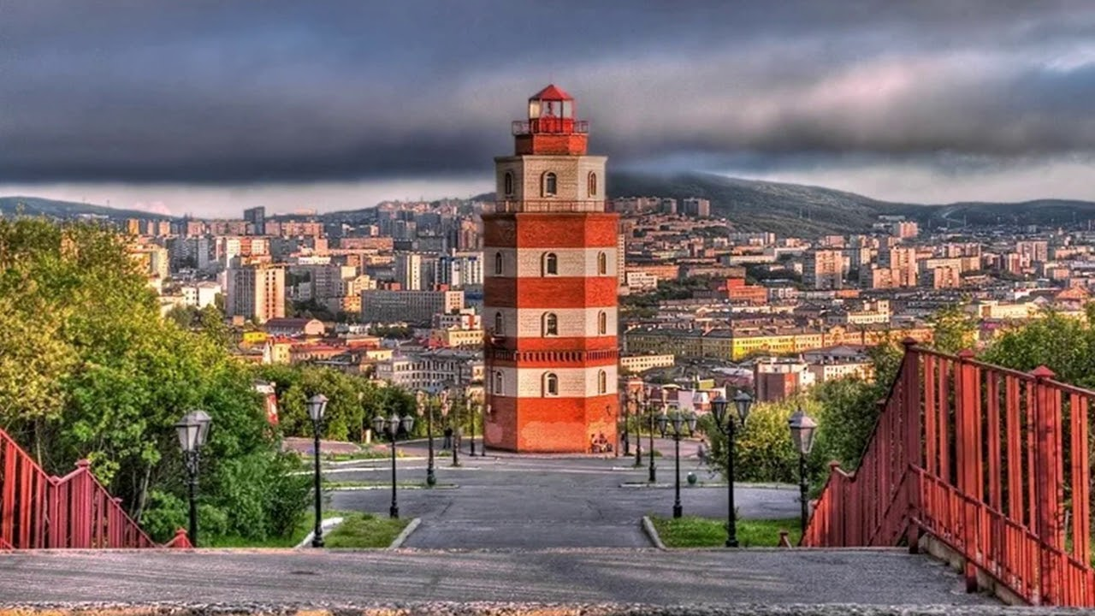

Мой любимый город Мурманск
Город наш красив и мал
Разместился среди скал.
Омывается морями,
Обдувается ветрами.
По заливу из морей
Ходит много кораблей.
На горе стоит маяк,
Рад ему любой моряк.
За высокими горами – лес
С богатыми дарами.
В реках рыбы серебрятся,
Капли весело искрятся.
Летом круглый день светло:
Светит солнце мне в окно…
Кулакова Инна, Мурманск

Стихи о Мурманске

